AL
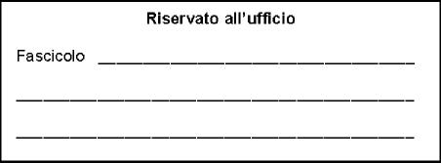
permesso non retribuito
Dirigente Scolastico
ISTITUTO COMPRENSIVO STATALE " NR. 6 "
SEDE
______

Oggetto: permesso non retribuito personale a T.D.. art. 19 CCNL.
La sottoscritta , in servizio presso questo Istituto scolastico in qualità di Docente a tempo
determinato
CHIEDE
Che le venga concesso un periodo di permesso retribuito personale a t.i. art. 15 CCNL per:_________________________________________________________________________________
il giorno,______________________ dalle ore___________________________.alle ore_________________
Distinti saluti.
MODENA,
Firma

Codice modulo: 013e

